Phân tích yêu cầu

Nhóm 2023.1-143801-06

* Trần Phúc Mạnh Linh 20200352 (Đặc tả UC001)
* Nguyễn Thanh Lâm 20200336 (Đặc tả UC002)
* Bùi Trọng Đức 20200157 (Đặc tả UC003)
* Lê Đức Minh 2020395 (Đặc tả UC004)

# Bài tập tuần 2

## Use case “Nhập dữ liệu chấm công vân tay qua excel”

|  |  |  |  |
| --- | --- | --- | --- |
| Mã Use case | UC002 | Tên Use case | Nhập dữ liệu chấm công vân tay qua excel |
| Tác nhân | Người quản lý nhân sự | | |
| Tiền điều kiện | Quản lý nhân sự đã đăng nhập vào hệ thống và đang ở trên giao diện “Nhập dữ liệu chấm công bằng excel” | | |
| Luồng sự kiện chính  (Thành công) | |  |  |  | | --- | --- | --- | | STT | Thực hiện bởi | Hành động | | 1 | Người quản lý nhân sự | Click vào nút “Chọn file chấm công” | | 2 | Hệ thống | Hiển thị hộp thoại để người dùng có thể chọn file excel để import | | 3 | Người quản lý nhân sự | Chọn file cần import từ danh sách các file ở USB | | 4 | Hệ thống | Phân tích nội dung của file excel để trích xuất thông tin về thời gian (timestamp) và mã nhân viên, sau đó hiển thị lên bảng dữ liệu | | 5 | Người quản lý nhân sự | Click vào nút “Nhập dữ liệu” | | 6 | Hệ thống | Hiển thị confirm box để lựa chọn xác nhận hoặc đóng | | 7 | Người quản lý nhân sự | Click vào nút “Đồng ý” | | 8 | Hệ thống | Kiểm tra tính hợp lệ của dữ liệu trước khi import (đúng định dạng, không trùng lặp, … ) | | 9 | Hệ thống | Bắt đầu import dữ liệu vào cơ sở dữ liệu | | 10 | Hệ thống | Ghi nhận lại việc import này để có thể sau này cần đối chiếu | | 11 | Hệ thống | Thông báo nhập dữ liệu thành công | | | |
| Luồng sự kiện thay thế | |  |  |  | | --- | --- | --- | | STT | Thực hiện bởi | Hành động | | 4.a | Hệ thống | Hiển thị thông báo lỗi: Sai định dạng file | | 5.a | Người quản lý nhân sự | Nhấn nút “Đóng”. Hệ thống trở lại giao diện xem lịch sử import dữ liệu | | 6.a | Hệ thống | Thông báo lỗi: thông báo lỗi dữ liệu về định dạng, thời gian, trùng nhau, ... | | 7.a | Người quản lý nhân sự | Nhấn nút “Hủy”, hệ thống tắt comfirm box và không làm gì | | 8.a | Hệ thống | Thông báo lỗi dữ liệu trong file | | 9.a | Hệ thống | Thông báo dữ liệu bị trùng lặp. Rollback lại trạng thái cũ | | | |
| Hậu điều kiện | Không | | |

* Dữ liệu đầu vào:

|  |  |  |  |  |  |
| --- | --- | --- | --- | --- | --- |
| **STT** | **Trường dữ liệu** | **Mô tả** | **Bắt buộc?** | **Điều kiện hợp lệ** | **Ví dụ** |
| 1 | File excel | File chứa thông tin thời gian và mã nhân viên | Có | Đúng định dạng file, có các cột trường thông tin thời gian và mã nhân viên, các cell data đúng về định dạng (ngày, mã) | Chamcong_1_2023.xlsx |

* Dữ liệu đầu vào của file excel gồm:

|  |  |  |  |  |  |
| --- | --- | --- | --- | --- | --- |
| STT | Trường dữ liệu | Mô tả | Bắt buộc | Điều kiện hợp lệ | Ví dụ |
| 1 | Timestamp | Thời gian chấm công | Có | Đúng định dạng ngày tháng năm | 08:02:14 04/10/2023 |
| 2 | Mã nhân viên | Mã nhân viên chấm công | Có | Định dạng chuỗi | NV123456 |

* Dữ liệu đầu ra của công nhân hiển thị:

|  |  |  |  |  |  |
| --- | --- | --- | --- | --- | --- |
| Worker | **Ngày** | **Thứ 2 1/2/2023** | **Thứ 3 1/2/2023** | **Thứ 4**  **3/2/2021** | **…** |
| 20170534  (mã nhân  viên) | Ca 1 (shift1) | 4.0 | 4.0 | 4.0 |  |
| Ca 2 (shift2) | 4.0 | 3.5 | 4.0 |  |
| Ca 3 (shift3) | 0.0 | 1.0 | 0.0 |  |

* Dữ liệu đầu ra của nhân viên văn phòng hiển thị:

|  |  |  |  |  |  |
| --- | --- | --- | --- | --- | --- |
| Officer | **Ngày** | **Thứ 2 1/2/2021** | **Thứ 3 2/2/2021** | **Thứ 4 3/2/2021** | **…** |
| 20170535 (mã nhân viên) | Sáng (morningSession) | có | có | Có |  |
| Chiều (afternoonSession) | Không | Có | Có |  |
| Đi muộn (hoursLate) | 0.25 | 0 | 0 |  |
| Về sớm (hoursEarlyLeave) | 0.1 | 0 | 0 |  |

## Biểu đồ hoạt động cho luồng nhập dữ liệu thành công:

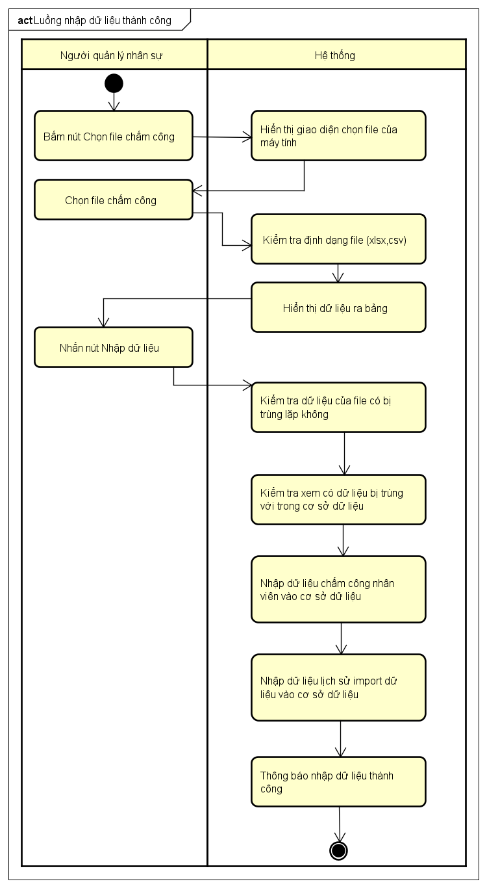

# Bài tập tuần 3: Phân tích usecase

## Biểu đồ trình tự mức phân tích:

## Biểu đồ giao tiếp mức phân tích:

## Biểu đồ lớp mức phân tích:

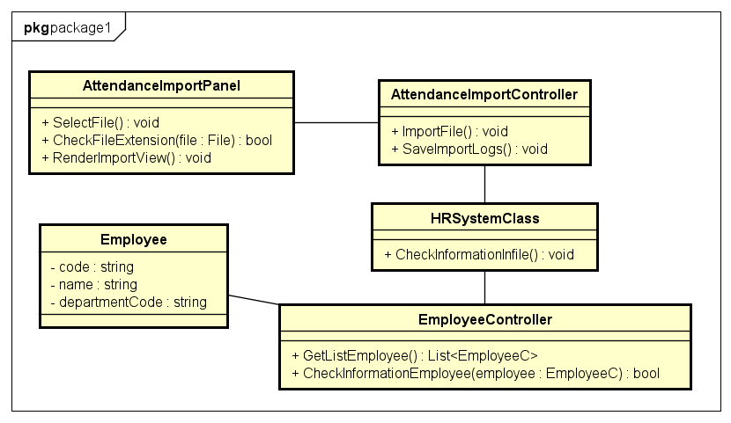

# Bài tập tuần 4: Thiết kế giao diện:

## Sơ đồ chuyển đổi màn hình:

## Đặc tả giao diện:

### Màn hình giao diện Import (ImportAttendencePanel)

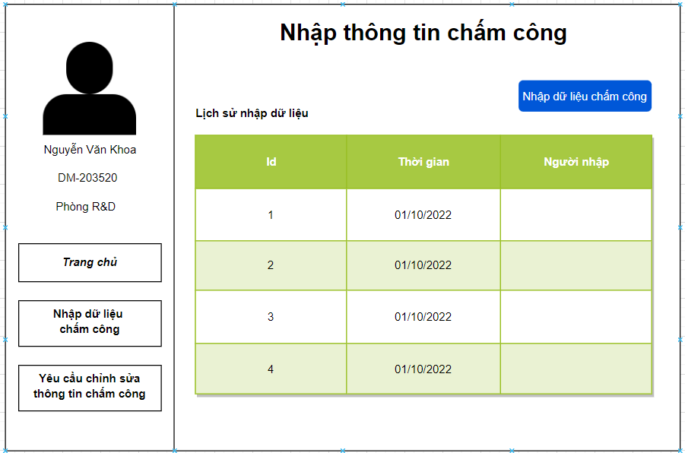

|  |  |  |
| --- | --- | --- |
| Control | Operation | Function |
| Import Button | Click | Hiện thị ra màn hình import dữ liệu |
| Table | Initial | Hiện ra lịch sử import |
| Paging | Click | Chọn trang dữ liệu hiển thị |

### Màn hình chọn file để import

|  |  |  |
| --- | --- | --- |
| Control | Operation | Function |
| Nút Chọn file chấm công | Click | Hiển thị ra màn hình chọn file |
| Nút X | Click | Đóng màn hình |
| Nút Nhập dữ liệu | Click | Hệ thống bắt đầu import dữ liệu |
| Table | Initial | Hiển thị danh sách dữ liệu lấy được từ file sau khi chọn file |
| Nút Đóng | Click | Hệ thống trở lại màn hình |
| Nút Clear | Click | Clear dữ liệu đang có trên bảng |

### Màn hình hiển thị lỗi khi nhập dữ liệu:

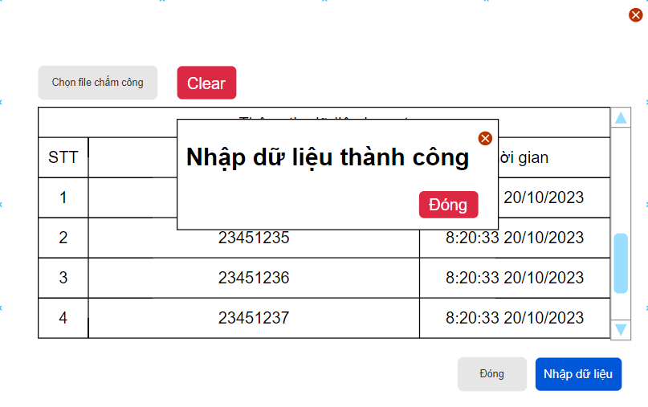

|  |  |  |
| --- | --- | --- |
| Control | Operation | Function |
| Message | Initial | Thông báo |
| Button ‘Đóng’ | Click | Đóng popup thông báo |
| Button ‘X’ | Click | Đóng popup thông báo |

### Màn hình nhập dữ liệu thất bại:

|  |  |  |
| --- | --- | --- |
| Control | Operation | Function |
| Message | Initial | Thông báo |
| Button ‘Đóng’ | Click | Đóng popup thông báo |
| Button ‘X’ | Click | Đóng popup thông báo |

# Bài tập tuần 5: Thiết kế chi tiết

## Biểu đồ trình tự mức thiết kế

### Scenerio: Import thành công

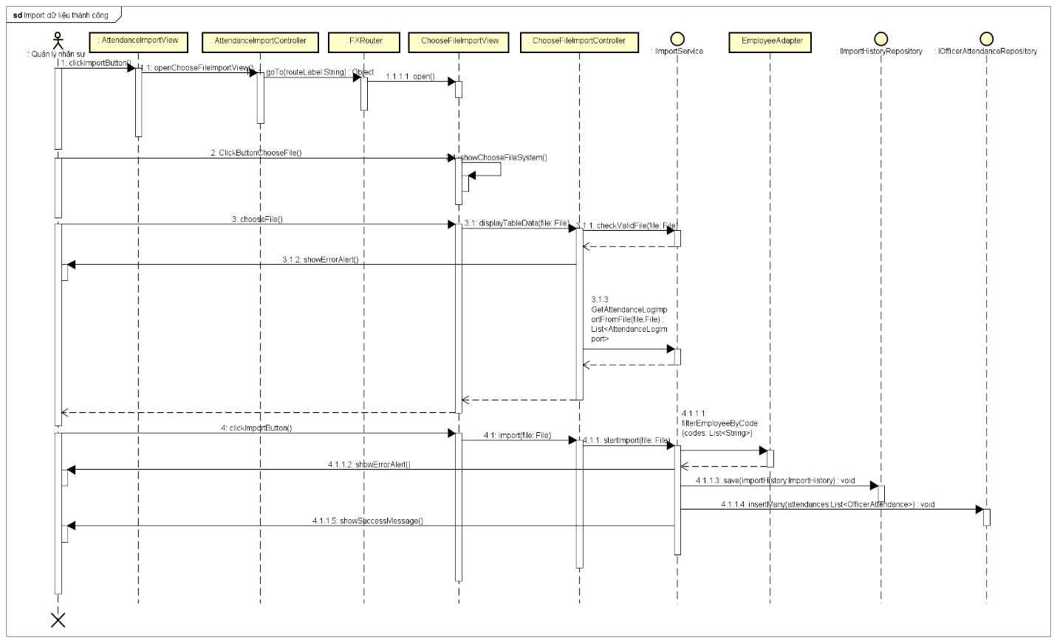

### Scenerio: Import thất bại do file không đúng định dạng dữ liệu

### Scenerio: Import thất bại do trùng dữ liệu

## Biểu đồ lớp mức thiết kế

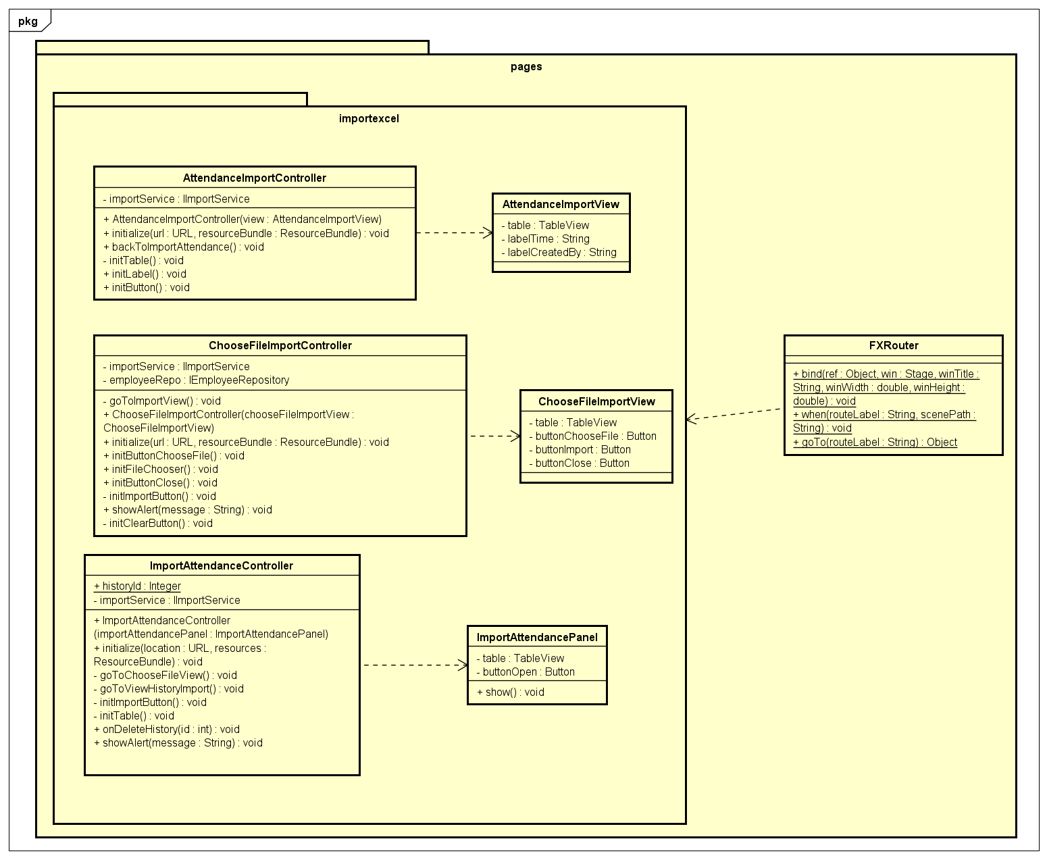

## Sybsystem: Hệ thống quản lý nhân sự

## Gói

